**一、单项选择题；每题只有一个正确选项，每小题5分**

1. 若集合，新定义运算符

表示所有子集的集合，则为

 **Ø**  **Ø**

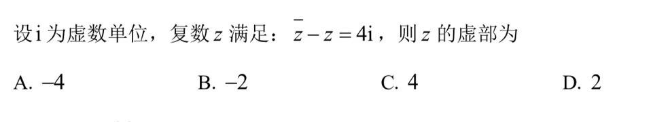

2.

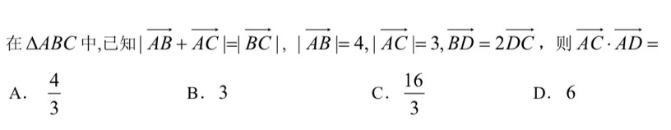

3.

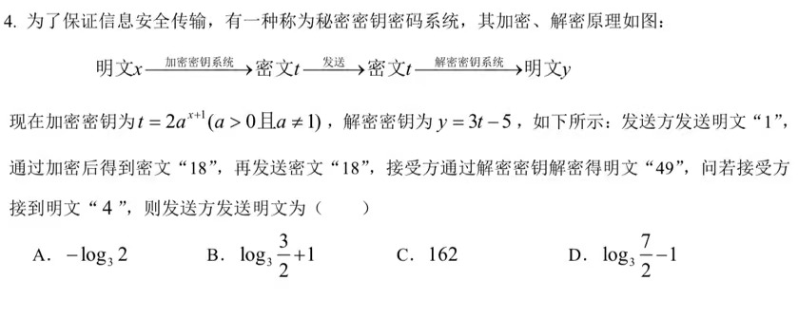

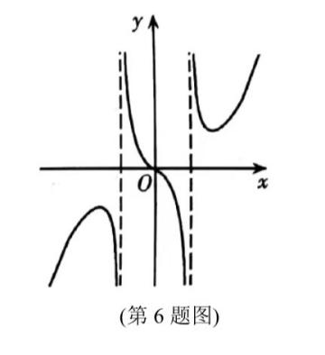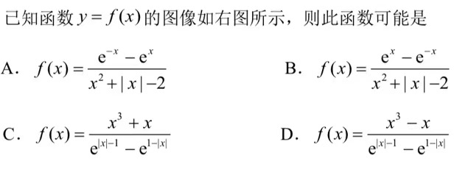

5.

6. 设函数为，下列说法错误的是

**A.** 在上单调递增 **B.** 

**C.** 在上最大值为  **D.** 是的一条对称轴

7. 对以下三个正数进行排序，满足



8. 设正四棱锥的侧棱与底面所成角为 $α$，相邻两侧面所成角为 $β$，则下列说法中正确的是





$A.$ $B.$

$C.$ $D.$

**二、多选题：每小题5分，全部选对得满分，部分选对得2分，有选错的得0分。**

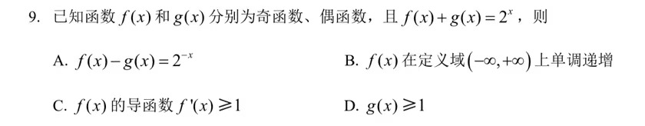

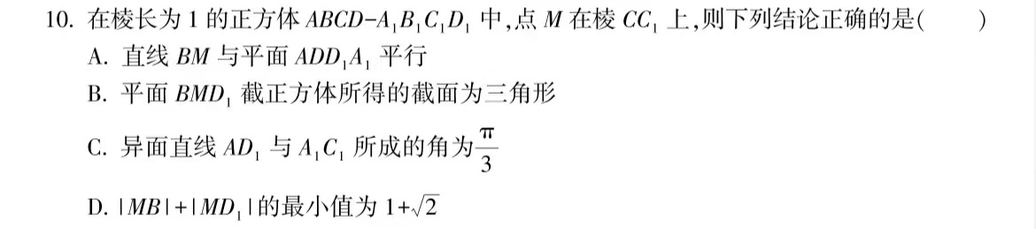

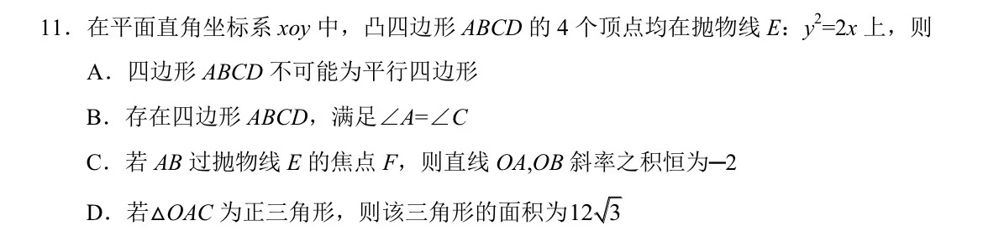

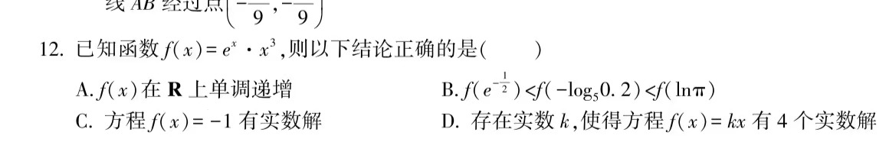

**三、填空题 每题5分**

13. 求的展开式中，的系数：

14. 已知为上任意一点，则到直线的最短距离为

15.已知双曲线的左右焦点分别为，直线过与双曲线的左、右两支分别交于两点，已知，且内切圆半径为1，则=

16.设为与的差的绝对值最小的整数，是与的差的绝对值最小的整数。

记的前项和为，的前项和为，求